# Modellorganismen in der Biologieforschung (Maus)

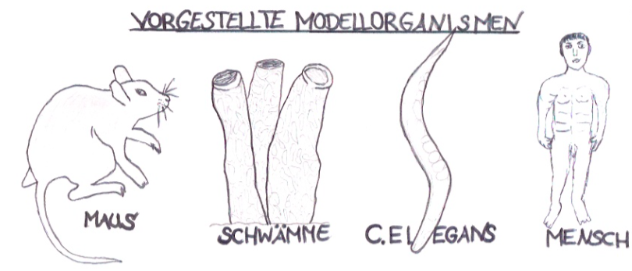

**Modellorganismen** sind Lebewesen (Bakterien, Pilze, Pflanzen oder Tiere), die in der biologischen Forschung als Versuchsobjekte eingesetzt werden. Sie verfügen über spezielle charakteristische Eigenschaften, die die Untersuchung eines bestimmten Themas erlauben.

Den Menschen als eine funktionelle Einheit aus einem Organismus mit seinen Bakteriengesellschaften zu verstehen, nimmt sich die neue und ganzheitliche Betrachtung der **Metaorganismus-Forschung** am Standort Kiel vor. Mit diesem grenzübergreifenden Forschungsfeld der Biologie wird angestrebt, die Prinzipien eines Metaorganismus grundlegend zu beschreiben und zu begreifen, wie und ob sich Bakterien und ihre Wirte im Laufe der Evolution aneinander angepasst haben. Durch technische Fortschritte in der genetischen Entschlüsselung von Informationen fangen die Forscher gerade erst an zu verstehen, wie die Wechselwirkungen von Bakterien, Organismen und Umwelt alle unsere Lebensbereiche beeinflussen. Um überhaupt zu neuen Erkenntnissen in der Metaorganismus-Forschung zu gelangen, braucht es vertrauenswürdige und ehrliche Wissenschaftler, die Ergebnisse auf Grundlage von Fakten und nicht nach ihren persönlichen Interessen veröffentlichen. Zudem beruht ihre Arbeit auf Leitfragen und Experimenten, die oft aus Problemen hervorgehen. Mit Hilfe der Experimente werden Hypothesen getestet, die dann bestätigt oder widerlegt werden. Hierüber gelangt der Wissenschaftler zu neuen Erkenntnissen. Ursprünglich aufgestellte Hypothesen werden dabei häufig verworfen oder müssen weiterentwickelt werden. Das vorhandene Wissen kann sich somit im Verlaufe der Zeit und mit Hilfe des technischen Fortschritts verändern (auch in Schulbüchern). Damit neue Erkenntnisse überhaupt möglich sind, müssen Experimente mehrmals und unter immer gleichen Bedingungen stattfinden. Gute Theorien sind daher das Resultat vieler verschiedener Experimente und oft einer langen Erprobungszeit. Um diese Fortschritte zu erzielen, werden in der Metaorganismus-Forschung oft Modell-organismen eingesetzt.

Modellorganismen ermöglichen zusätzlich einen einfachen Zugang zu Experimenten, um einzelne Prozesse im Tier, Pflanze, Pilz oder Mikrobe[1] besser zu verstehen. Damit ein Organismus als Modell in Frage kommt, müssen möglichst viele Voraussetzungen erfüllt werden. Dazu können zählen: eine kurze Generationszeit[2], kostengünstige und problemlose Kultivierung im Labor, ein komplett entschlüsseltes Genom[3] sowie verschiedene Möglichkeiten zur Genmanipulation[4]. Welcher Modellorganismus schließlich ausgewählt wird, hängt oft von der Forschungsfrage ab. Für zellbiologische Forschungsarbeiten eignen sich besonders einzellige Lebewesen (z.B. nicht-pathogene[5] Bakterienstämme). Mehrzellige Organismen werden bei entwicklungsbiologischer Forschung bevorzugt ausgewählt (z.B. ***Caernorhabditis elegans*, Schwämme**). Für immunologische Untersuchungen eignen sich besonders höhere Wirbeltiere wie **Hausmäuse**, da diese ein komplexes Immunsystem ausgebildet haben. Die Pharmakologie arbeitet mit den Erkenntnissen aus der Tierforschung und überträgt diese auf den **menschlichen Organismus,** um beispielsweise neue Medikamente herstellen zu können. Nachfolgend wird Dir nun **einer** von insgesamt vier Modellorganismen (siehe Abbildung) vorgestellt.

Modellorganismus: Maus

**Quelle:** Foto von Janet Stephens. Veröffentlicht auf Wikipedia – Wistar Rat (2001): <https://de.wikipedia.org/wiki/Rat_Park#/media/File:Wistar_rat.jpg> (Abgerufen am 10.07.18)

**Abstammung**: Hausmaus (lat. *Mus musculus*) 🡪 Kreuzung aus drei Unterarten (Hybrid)

**Komplett sequenziertes Genom:** 2002

**Gene:** ca. 24.000 Gene

**Tragzeit bei Nachkommen:** ca. 3 Wochen

**Wurfgröße:** 10 oder mehr Nachkommen

**Aussehen (Fellfarbe):** Wildtyp - braun, andere Stämme - schwarz, Albino-Labormaus - weiß

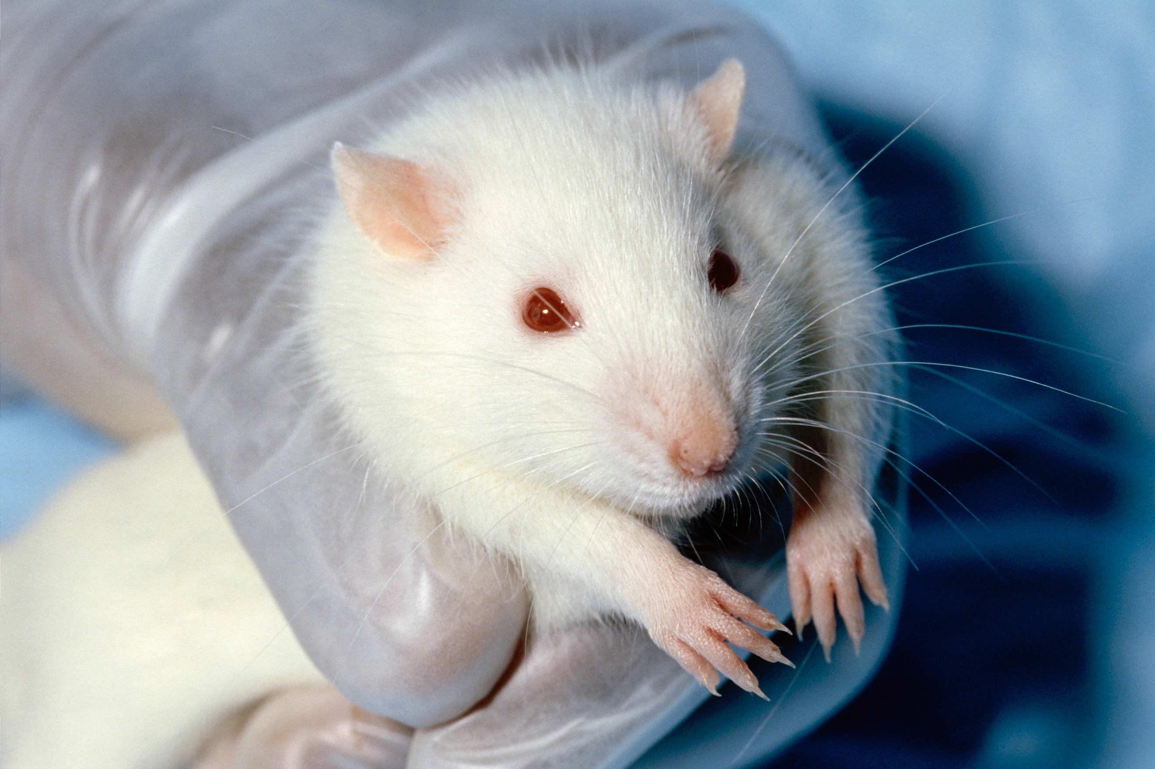

Die Maus (lat. *Mus musculus*) wird unter den Säugetieren am häufigsten für Tierversuche in der Forschung eingesetzt. Wurde sie am Anfang des 20. Jahrhunderts vor allem bei Versuchen im Bereich der Krebsforschung verwendet, ist sie mittlerweile als Modellorganismus in vielen Bereichen wie der Verhaltensforschung oder bei Untersuchungen von humanen Krankheiten nicht mehr wegzudenken. Das liegt vor allem daran, dass das Mausgenom eine ähnliche Größe wie das Genom des Menschen besitzt und über 90% der Gene in der Maus auch in ähnlicher Form beim Menschen vorhanden sind. Mäuse sind zudem kostengünstig und leicht im Labor zu halten, sie haben einen für Säugetiere kurzen Lebenszyklus von bis zu zwei Jahren, eine kurze Generationszeit von zehn Wochen und ihr Genom ist seit 2002 vollständig bekannt.

Erschaffung einer eigenen Art nach menschlichen Vorstellungen

Die heutzutage am häufigsten in der Forschung eingesetzte Maus ist ein Hybrid und wird deshalb „Labormaus“ genannt. Das heißt, das Erbgut der Maus ist aus drei Unterarten zusammengesetzt. So kann eine genetische Einheitlichkeit angestrebt werden, die weniger variantenreich ist, als die der Wildmäuse. Die Labormaus paart sich in der Regel innerhalb enger Familien, sodass Inzuchtlinien[6] entstehen, die exakte und vergleichbare Ergebnisse über mehrere Generationen für die Forscher liefern können. Durch das gezielte Ein- und Ausschalten von Genen in der Labormaus, kann die Funktion dieser Gene genauer bestimmt werden. Jedoch kommen insbesondere in den letzten Jahren in einzelnen Gebieten der Wissenschaft immer mehr Zweifel auf, ob sich Mäuse wirklich so gut als Modellorganismen eignen. Trotz der hohen genetischen Übereinstimmung gibt es immer wieder Schwierigkeiten bei der Ergebnisübertragung auf den Menschen. Ein Grund dafür ist, dass das Mausgenom 1000 Gene mehr umfasst als das menschliche Genom oder Entzündungsprozesse in der Maus anders verlaufen als beim Menschen. Zu unterschiedlich sind zudem Lebensdauer, die evolutionäre Geschichte oder die Lebensbedingungen der Maus, wenn es darum geht, aussagekräftige Prognosen bei der Arzneimittelwirkung für den Menschen zu treffen.

Ist ein Erkenntnisgewinn zum Wohl des Menschen mit der Belastung von Tieren notwendig?

Tierversuche bei Wirbeltieren sind in der Forschung in Deutschland streng geregelt und müssen behördlich genehmigt werden. Unter einem Tierversuch versteht man allgemein einen Eingriff oder eine Behandlung am Tier, die mit Schmerzen, Schäden oder Leiden für das Tier verbunden sein können. Wissenschaftler sind durch gesetzliche Vorgaben dazu verpflichtet, die Anzahl an genetisch veränderten Mäusen mit starken Belastungen oder Krankheiten möglichst so gering wie möglich zu halten. Dabei muss sichergestellt werden, dass eine artgerechte und reproduzierbare Tierhaltung vorliegt. Zu den strengen Vorgaben gehört auch die EU-Richtlinie zum Tierschutz in der Forschung (2010) mit dem 3 R-Prinzip. Dies meint die Reduzierung (*Reduction*) und Verfeinerung (*Refinement)* von tierexperimentellen Methoden sowie die Entwicklung von Ersatz- und Ergänzungsmöglichkeiten (*Replacement*) zum Tierversuch. Eine Alternativmethode sind sogenannte *In-vitro-Tests*. Hiermit sind Untersuchungen im Reagenzglas oder Ähnlichem im Labor gemeint, die außerhalb eines Organismus stattfinden. Zusätzlich werden auch Computersimulationen eingesetzt oder eine Kombination aus beiden Verfahren gewählt. Tiermodelle mit der Maus ermöglichen eine ganzheitliche Betrachtung komplexer Organismen, die für viele weitere Erkenntnisse in der Biologie unumgänglich sind. Im Jahr 2016 wurden deshalb über 2,8 Millionen Tiere für wissenschaftliche Zwecke verwendet, knapp die Hälfte davon (1,2 Millionen) waren genetisch verändert und darunter waren 86% Mäuse.

Unter den Wissenschaftlern, die intensiv mit Mäusen als Modellorganismen arbeiten, gehört auch Prof. Dr. John Baines. Gemeinsam mit seinem Team am Institut für Experimentelle Medizin an der Christian-Albrechts-Universität zu Kiel erforscht er unter anderem, ob die geografische Verbreitung bei Hausmäusen einen Einfluss auf die Vielfalt der Darmmikrobiota hat.

**Literatur:**

* Alberts, Johnson, Lewis, Raff, Roberts, Walter: [Molekularbiologie](https://www.gesundheitsindustrie-bw.de/de/fachbeitrag/dossier/modellorganismen/#glossar365) der Zelle; (2004) 4. Auflage; WILEY-VCH Verlag GmbH & Co. KgaA, Weinheim.
* Bang C, Dagan T, Deines P, Dubilier N, Duschl WJ, Fraune S, Hentschel U, Hirt H, Hülter N, Lachnit T, Picazo D, Galan PL, Pogoreutz C, Rädecker N, Saad M M, Schmitz R A, Schulenburg H, Voolstra CR, Weiland-Bräuer N, Ziegler M, Bosch TCG (2018) Metaorganisms in extreme environments: do microbes play a role in organismal adaptation? Zoology in press.
* BERICHT DER KOMMISSION AN DEN RAT UND DAS EUROPÄISCHE PARLAMENT (2010): Sechster Bericht über die statistischen Angaben zur Anzahl der in den Mitgliedstaaten der Europäischen Union für Versuchs- und andere wissenschaftliche Zwecke verwendeten Tiere SEK(2010) 1107. Brüssel. <https://eur-lex.europa.eu/LexUriServ/LexUriServ.do?uri=COM:2010:0511:REV1:DE:PDF> (Abgerufen am 20.06.18).
* BIOPRO Baden-Württemberg GmbH (2009): <https://www.gesundheitsindustrie-bw.de/de/fachbeitrag/dossier/modellorganismen/> (Abgerufen am 16.06.18).
* Burke, H. Judd (2001): Experimental Organisms Used in Genetics; ENCYCLOPEDIA OF LIFE SCIENCES, John Wiley & Sons, Ltd.
* Bosch, T.C.G. (2017), Der Mensch als Holobiont – Mikroben als Schlüssel zu einem neuen Verständnis von Leben und Gesundheit. Verlag Ludwig, Kiel.
* Exner, C., Limbach, C. (2016): Senatskommission für tierexperimentelle Forschung der Deutschen Forschungsgemeinschaft (DFG) - Tierversuche in der Forschung: <https://www.uni-heidelberg.de/md/ibf/info/dfg_tierversuche.pdf> (Abgerufen am 05.07.18).
* Freudig, D., Sauermost, R. (1999) Modellorganismen. Spektrum der Wissenschaft. URL: <https://www.spektrum.de/lexikon/biologie/modellorganismen/43448> (Abgerufen am 12.06.18).
* Linnenbrink M*, Wang J*, Hardouin E, Künzel S, Metzler D, Baines JF, (2013).  The role of biogeography in shaping diversity of the intestinal microbiota in house mice. Mol. Ecol. in press.
* Max-Planck-Gesellschaft (2018) Modellorganismus Maus: <https://www.mpg.de/10888337/maus> (Abgerufen am 04.07.18).
* Origin and Function of Metaorganisms – Sonderforschungsbereich 1182: <https://www.metaorganism-research.com/de/> (Abgerufen am 19.06.18).

Vorteile:

Nachteile:

Zusatzaufgabe:

Diskutiert die Vor- und Nachteile der Maus als verwendeter Modellorganismus.

Aufgabe 1:

Formuliert gemeinsam in der Expertengruppe **drei** Kernaussagen des Textes!

Auf einen Blick:

1.

2.

3.

Schwamm

1.

2.

3.

*C. elegans*

1.

2.

3.

Mensch

1.

2.

3.

Aufgabe 2:

Notiert an dieser Stelle die **drei** Kernaussagen der anderen **drei** vorgestellten   
Modellorganismen (Schwamm, *C.* *elegans* und Mensch)!

1. Mikrobe ist die Abkürzung für Mikroorganismus. Mikroorganismen sind winzig kleine Lebewesen, die uns umgeben. Die häufigsten Vertreter sind Bakterien, Viren und Pilze.
2. Durchschnittlicher zeitlicher Abstand von zwei aufeinanderfolgenden Generationen.
3. Die Gesamtheit der Gene ist bekannt.
4. das meint Gene zu verändern sowie sie ein- und auszuschalten.
5. keine Krankheit verursachende Bakterien
6. Damit sind genetisch sehr ähnliche Mäuse gemeint